แนวทางการจัดทำเว็บไซต์
กิจกรรม “Bike อุ่นไอรัก” ในส่วนภูมิภาค

*** ให้จังหวัดจัดเตรียมเว็บไซต์ โดยกำหนดรายละเอียด ดังนี้ ***

- ส่วน Banner บนสุดของเว็บไซต์
- ส่วน Header จังหวัด
- ส่วนเมนู เป็นลิงค์เชื่อมโยงไปหัวข้อต่าง ๆ ของเว็บไซต์
- ส่วนปุ่มลงทะเบียนเพื่อทำการเชื่อมโยงกับระบบลงทะเบียนส่วนภูมิภาค โดยมีที่อยู่เว็บไซต์ (URL) ดังนี้ http://bikeregis2018.moi.go.th และ เคาน์เตอร์นับจำนวนผู้เข้าชมเว็บไซต์
- ส่วนกำหนดการให้ใส่กำหนดการกิจกรรมของจังหวัดที่จะดำเนินการ
- ส่วนเกี่ยวกับกิจกรรมที่จังหวัดดำเนินการ ให้ใส่รายละเอียดของกิจกรรมและสถานที่ที่จัดกิจกรรม
- ส่วนข่าวสารของจังหวัด ให้ใส่ข่าวสารการประชาสัมพันธ์กิจกรรมของจังหวัด
- ส่วนแผนที่เส้นทาง จะแสดงจุดเริ่มต้นและสิ้นสุดของเส้นทาง
- ส่วน Google Map จะแสดงภาพเส้นทางใน Google Map
- ส่วนภาพกิจกรรม ให้ใส่รูปและรายละเอียดของรูปกิจกรรม

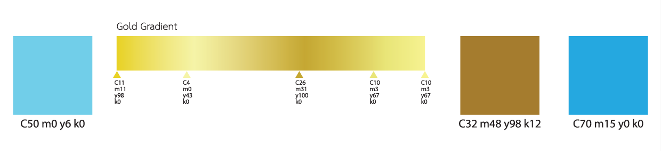
หมายเหตุ : การใช้สีในเว็บไซต์ ให้ใช้สีดังนี้

